Adrián Montero Bonilla

B85092

Tarea 8

Distribución de tiempo:

-Tiempo de investigación: 1 hora

-Implementación del módulo: 1 hora y media

Nota teórica:

* Contador Gray: Es un tipo de contador el cual codifica los datos de la cuenta que están en binario y lo pasa a código Gray. Este código se destaca por solo tener cambios de 1 bit entre un código a otro. Por ejemplo, se tiene el código 0000 y el siguiente código en Gray sería el 0001 (solo cambió un bit).
* Aplicaciones: Este código se utilizó alrededor del año 1876 para implementar un telégrafo. En la actualidad, este código se utiliza principalmente para la detección y corrección de errores (gracias a que solo cambia un bit entre código a código, se pueden detectar de manera rápida y eficiente) y también se utiliza para minimizar un circuito o función booleana a través del uso de mapas de Karnaugh (el código Gray se usa en los ejes de dichos mapas). Asimismo, dicha codificación permite hacer una transición de estados muy “limpia”, en sentido que entre cada estado solo cambia 1 bit.

Instrucciones para simulación:

Se abre una terminal en el folder y se escribe “make” para visualizar los resultados.

Resultados:

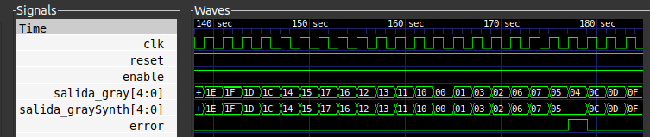

Figura 1. Resultados obtenidos para el contador Gray.

Análisis y conclusiones:

En esta tarea se tuvo que implementar una descripción conductual de un contador Gray con el fin de comparar los resultados obtenidos de dicha descripción con un módulo estructural dado el cual tiene errores o “bugs”. Para lograr la implementación del módulo conductual, lo que se hizo fue buscar un algoritmo que determinara la codificación Gray a partir de los datos en binario que proporciona la señal “count” y se encontró que esto se puede lograr al hacer lo siguiente: Al MSB del bus “salida_gray” se le asigna el MSB de la señal count y los siguientes bits del bus salida_gray serán el resultado de aplicar una XOR entre los bits adyacentes (revisar módulo contadorgray.v para poder visualizarlo mejor).

La figura 1 proyecta los resultados obtenidos tanto para la descripción conductual como para la estructural y se puede observar que, en general, ambos módulos se comportan de manera muy parecida, sin embargo, alrededor de los 180 segundos, la estructural comienza a fallar y la señal de error detecta de manera automática dicha discrepancia, poniéndose en alto. Se puede decir que la tarea fue completada de manera satisfactoria y se cumplieron todas las asignaciones pedidas por las especificaciones del diseño de dicho contador Gray.